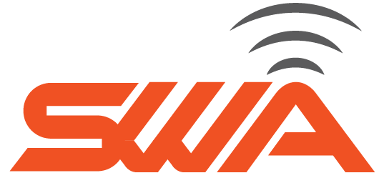

**Proposta Comercial**

* Descrição do problema

Quando alguma pessoa se inscreve em algum evento e está a caminho, ela precisa levar consigo algum papel impresso ou ingresso retirado em algum lugar para poder ingressar no evento. Caso ela tenha esquecido ou simplesmente não tenha pego a “entrada”, ela passará por problemas para conseguir entrar, causando tumulto e desconfortos para todos os envolvidos. Dado este fato, nossa equipe está desenvolvendo uma solução para facilitar a entrada de pessoas em eventos, com ou sem ingressos, utilizando Reconhecimento facial. Se o rosto da pessoa for reconhecida na entrada, terá a sua entrada liberada.

* Soluções do mercado para o problema

*Foram encontrados os seguintes projetos correlatos (2 projetos)*

*QRID – Credenciamento para eventos*

[*https://qrid.com.br/credenciamento-para-eventos/*](https://qrid.com.br/credenciamento-para-eventos/)

*Zenus – Reconhecimento facial para check-in de eventos*

*https://zenus-biometrics.com/*

* Descrição da solução concebida

Disponibilizar uma solução web e mobile que visa o cadastramento de uma pessoa numa plataforma para reconhecimento facial, bem como o cadastramento dos eventos. a partir destas informações, realizar a validação da entrada dos eventos a partir do rosto das pessoas, visando gerar agilidade no credenciamento em eventos.

* Arquitetura

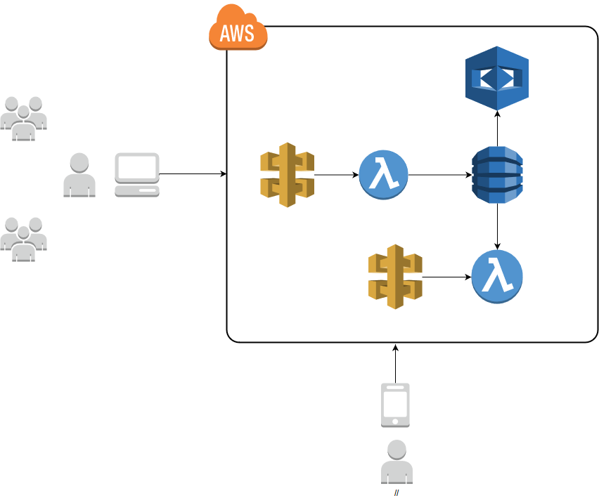

* Caso de uso

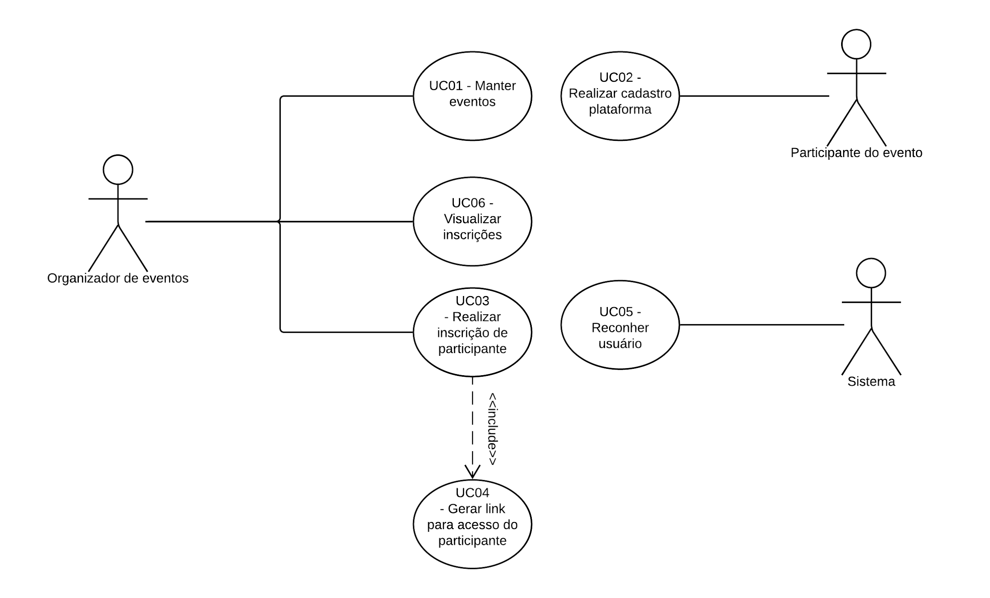

* Indicativo da tecnologia

Para o desenvolvimento do sistema será utilizado a linguagem de programação *Javascript* na plataforma *Node*, *React Native* para o desenvolvimento de aplicativo de celular multiplataforma *e Amazon Web Services* (AWS) com as aplicações de *lambda* e *Rekognition* para a comunicação entre as plataformas e o reconhecimento de faces respectivamente.

* Indicativo para escolha da tecnologia

A linguagem de programação Javascript está em toda a parte e é a mais utilizada no mundo atualmente. Possui um grande ecossistema de bibliotecas e contribuidores que mantém a linguagem atual e contemporânea. Com a plataforma Node, ela consegue realizar o papel de *backend*, fazendo conexões com banco de dados e recebendo e respondendo requisições.

A linguagem de programação *React Native* é a que melhor se sai quando o assunto é multiplataforma, seus códigos compilados rodam sem problemas e com rapidez nas principais plataformas quando comparado ao seus concorrentes.

A *Amazon* disponibiliza uma vasta gama de serviços para serem utilizados sob demanda, neste projeto será utilizado o *lambda*, para servir de *gateway* entre as aplicações e o *rekognition*, que fará a parte de reconhecimento facial e a comparação de imagens. Ambos serviços são amplamente utilizados e difundidos entre as empresas que trabalham com ambientes em nuvem.

* Requisitos funcionais

*RF01 - O sistema deve permitir o cadastro de eventos pelas empresas organizadoras.*

*RF02 - O sistema deve permitir o cadastro de usuários participantes de eventos.*

*RF03 - O sistema deve permitir as empresas que organizadoras de eventos cadastrar as inscrições realizadas por seus usuários.*

*RF04 - O sistema deve gerar links para os participantes do evento poderem vincular o evento a elas.*

*RF05 - O sistema deve realizar a identificação de uma pessoa em um evento, através da sua face.*

*RF06 - O sistema deve listar os eventos em que os usuários estão cadastrados.*

*RF07 - O sistema deve permitir o envio de fotos.*

*RNF01 - As plataformas a serem utilizadas serão plataformas móveis e web*

*RNF02 - O tempo para reconhecimento da pessoa pela sua face deve ser de no máximo 3 segundos*

*RNF03 - Deverá ser usada a stack de serviços disponibilizados pela AWS (DynamoDB, Lambda, Rekognition)*

*RNF04 - Deverá possibilitar a integração com outros sistemas (em relação aos eventos e inscrições de eventos) através de serviços RESTful.*

*RNF05 - A visualização dos eventos do participante deve ser em estilo de agenda*

* Plano de testes

Os testes serão realizados de forma modular, sendo:

1. Manutenção de eventos
2. Manutenção de participantes
3. Inscrições dos participantes
4. Cadastro da face do participante
5. Reconhecimento do participante

* Cronograma para execução do projeto

|  |  |
| --- | --- |
| 2019-04-04 | Início do projeto - planejamento das atividades |
| 2019-04-11 | Envio de fotos pelo aplicativo |
| 2019-04-18 | AWS Lambda para salvar as fotos enviadas |
| 2019-04-25 | AWS Lambda para comparar duas fotos |
| 2019-05-02 | AWS Lambda para salvar os eventos |
| 2019-05-09 | Serviço frontend batendo foto por webcam |
| 2019-05-16 | Serviço frontend realizando CRUD de participantes |
| 2019-05-23 | Aplicativo realizando CRUD de participantes |
| 2019-05-30 | Aplicativo realizando a inscrição de participantes a evento |
| 2019-06-06 | Serviço frontend recebendo participantes para o evento |
| 2019-06-13 | Serviço frontend realizando a comparação da foto tirada com a foto do participante |
| 2019-06-20 | Serviço frontend realizando o credenciamento do participante e liberando entrada |
| 2019-06-27 | Apresentação do trabalho |

* Perfil técnico da equipe construtora

A equipe será formada por 2 programadores, conforme detalhes abaixo:

**Programador 1**

* **Formação:** superior incompleto em Bacharelado em Ciências da computação;
* **Experiência:** 5 anos com Java.
* **Conhecimentos:** Java;

**Nicolas José Cordeiro Viana**



Equipe: Principal

**Programador 2**

* **Formação:** superior incompleto em Bacharelado em Sistemas da Informação;
* **Experiência:** 2 ano com programação Java e Web.
* **Conhecimentos:** Java, Javascript, HTML e CSS.

**José Luiz Wollinger**



Equipe: Principal

* Custo

|  |  |  |  |
| --- | --- | --- | --- |
| **Atividade** | **Quantidade horas** | **Valor por hora** | **Total** |
| Desenvolvimento | 150h | R$ 170,00/h | R$ 25.500,00 |
| Testes | 75h | R$ 150,00/h | R$ 11.250,00 |
| **Total** | | | R$ 36.750,00 |

*

* Previsão de manutenção mensal média de R$ 1.000,00